«Инструкция по обновлению пошивки AC1200»
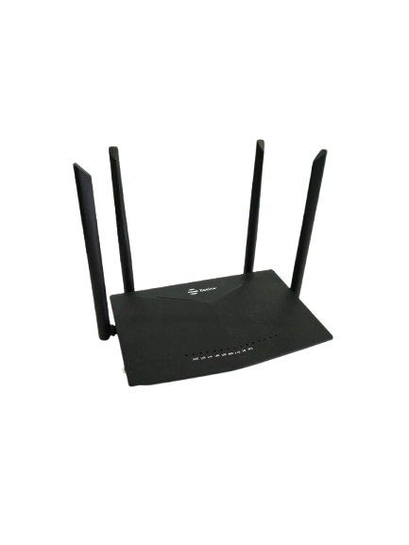

Шаг 1. Подключение
Убедитесь в том, что:
- Ваш роутер подключен к электрической сети
- Интернет кабель подключен к роутеру в WAN порт.
- Вы подключены к роутеру по проводному соединению через порты «LAN», либо вы подключены к роутеру по сети Wi-Fi.
- Откройте браузер на Вашем устройстве, в адресной строке введите адрес 192.168.0.1
- Вы попадете на страницу входа в интерфейс Вашего роутера.
Введите сервисный логин: admin пароль: BeL%_i2c (данный пароль предназначен только для сотрудников Билайн Казахстан)
- И нажмите на кнопку «Войти «Обратите внимание на Software Version в вкладке - Status (в нижней части WEBUI)

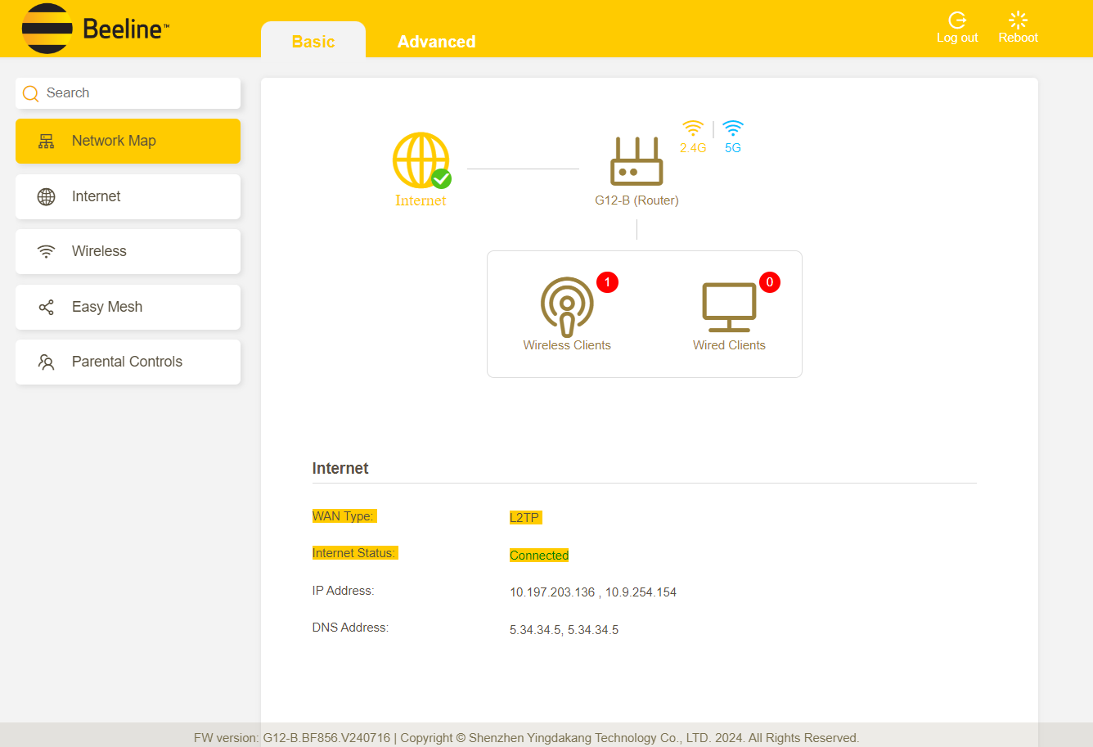

Шаг 2. Прошивка
Скачайте файл прошивки с официальных источников beeline.kz
Важно!!!
- Запомните куда сохранился скачанный файл, при прошивке нужно будет указать его местонахождение на Вашем устройстве.
На экране Основных настроек интерфейса роутера, выберите пункт «More» и в раскрывшемся слева панели перейдете на «Firmware Update– Вы попадете на страницу прошивки роутера.
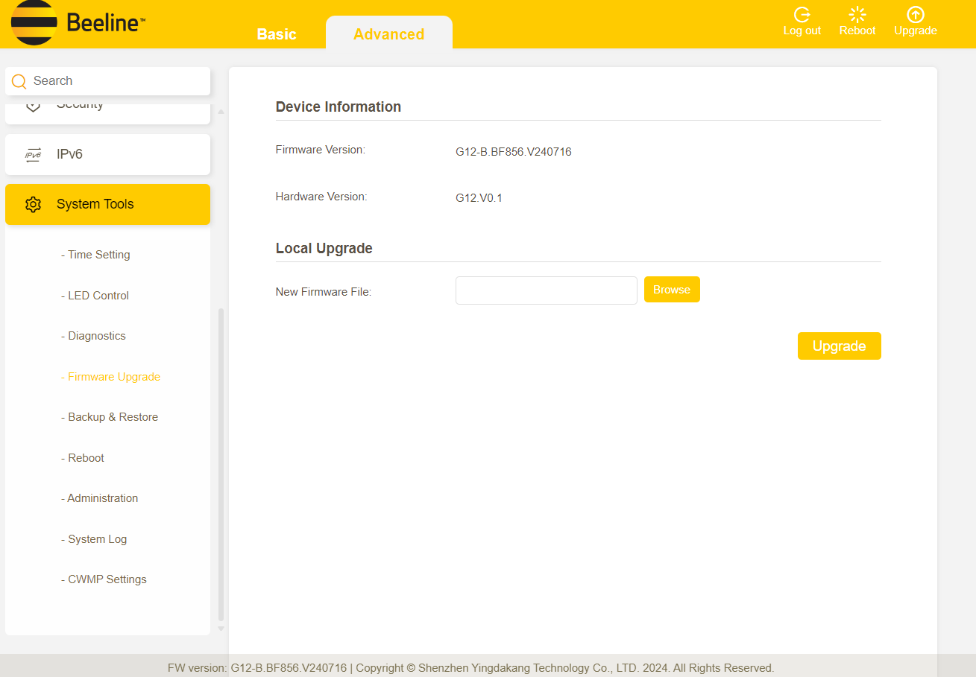
Шаг 3. Установите прошивку в порядке, указанном ниже:
Для этого на странице прошивки нужно выбрать ранее скачанный файл прошивки нажав на кнопку «Browse», после того как файл выбран нажимаем кнопу Upgrade.
Далее запускается процесс обновления прошивки.
Важно!!! Во время обновления прошивки индикаторы на терминале могут гаснуть, моргать, интернет может отключится до завершения процесса прошивки, это нормально. Процесс прошивки может занять от 2 до 10 минут.
Ваш терминал начнет процесс прошивки и через 2-10 минут будет работать на обновленной прошивке, которая прошла тесты и зарекомендовала себя как более стабильная по сравнению с заводской прошивкой.

